**PRÁCTICA USUARIOS Y GRUPOS CMD**



# 

# **Práctica de usuarios y grupos por comandos.**

Toda la práctica debe realizarse por comandos en una ventana de CMD.

1. **Lista los usuarios del equipo.**

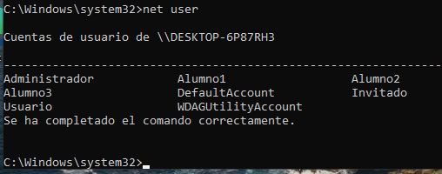

1. **Lista los grupos del equipo.**

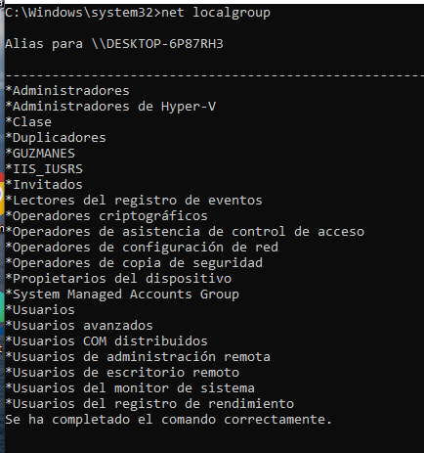

1. **Crea el usuario Bryan con contraseña: “Dam25” y comprueba desde cmd que se creó correctamente.**

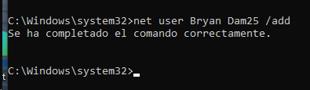

1. **Crea el usuario Adams con contraseña: “Torre25” y comprueba desde cmd que se creó correctamente.**

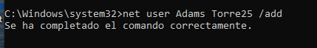

1. **Crea el usuario Michael con contraseña: “pass25” y comprueba desde cmd que se creó correctamente.**



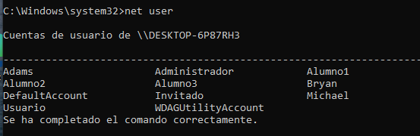

1. **Cambia la contraseña de Michael a: “Dam25”**



1. **Crea los grupos DAM-1, DAM-2 y DAM-3. Comprueba desde cmd que se crearon correctamente.**

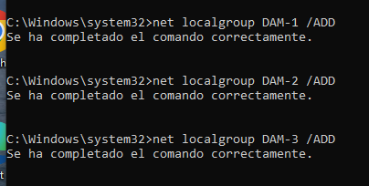

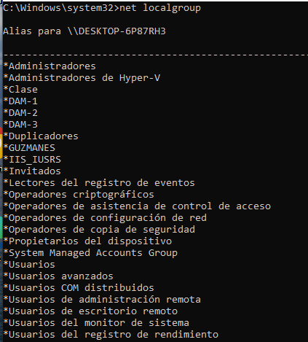

1. **Añade los usuarios Bryan y Adams a todos los grupos y Michael al grupo DAM-1 y compruébalo desde cmd.**

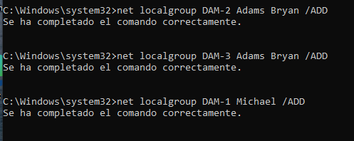

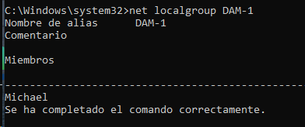

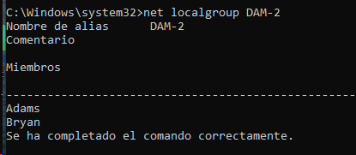

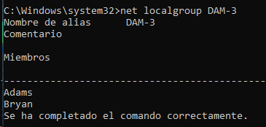

1. **Elimina el usuario Adams de los grupos DAM-2 y DAM-3**

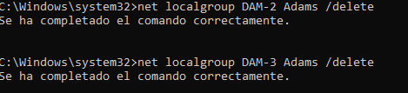

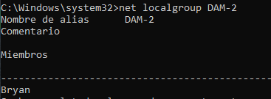

1. **Elimina el usuario Adams del equipo y borra el grupo DAM-3, compruébalo desde cmd.**



